„ ПОГОДЖЕНО” „ ЗАТВЕРДЖУЮ ”
Заступник директора Т.в.о. директора школи з навчально- виховної роботи Месенчук Л.М.
Месенчук Л.М.
__________________ __________________

План тижня історії рідного краю

№  п/п | Назва заходу | Клас | Дата проведення | Відповідальні
 | ” З медовим присмаком рідним краєм ” (екскурсія) | 5- А | 22.09 | Радевич Т.В.
 | ” Народні доми Чернівців”  ( мультимедійна презентація) | 9-А | Протягом тижня | Радевич Т.В.
 | ” Чернівці-моє місто ”  (книжкова виставка ) |  | Протягом тижня | Вчителі історії
 | ” Мій рідний край ”  (вікторина ) | 5-7 | Протягом тижня | Вчителі історії
 | ” Площі Чернівців. Цікаві факти.” | 7 | Протягом тижня | Радевич Т.В.
 | ” Історії успіху. Видатні діячі Буковини” | 8 | 25.09 | Радевич А.С.
 | ” Місто очима дітей ”  ( кольорова палітра) | 5-6 | 26.09 | Радевич А.С.
 | ”Музеї Чернівців”  ( проєкт ) | 9 -Б | 27.09 | Радевич Т.В

ЗВІТ ПРО ПРОВЕДЕННЯ ТИЖНЯ ІСТОРІЇ РІДНОГО КРАЮ
У рамках тижня:
- ” З медовим присмаком рідним краєм ” (екскурсія на сироварню ” Добрі Газди ” та Пасіку )
- ” Народні доми Чернівців” (мультимедійна презентація)

- ” Чернівці-моє місто ” (книжкова виставка )

- ” Мій рідний край ” (вікторина )

- ” Площі Чернівців. Цікаві факти.”

- ” Історії успіху. Видатні діячі Буковини”

- ” Місто очима дітей ” (кольорова палітра)

- ”Музеї Чернівців” (проєкт )

Екскурсія на сироварню ”Добрі Газди” та Пасіку. ”З медовим присмаком рідним краєм” для учнів 5- А - це цікава екскурсія в музеї старожитностей, дегустація сирів та йогуртів, та чаювання з медом.
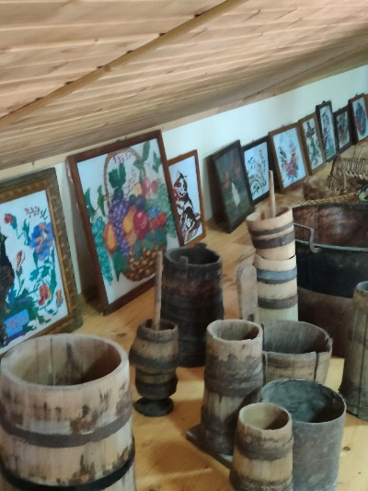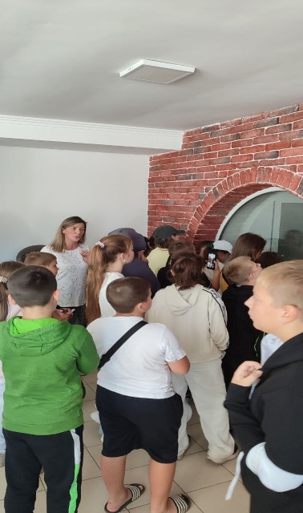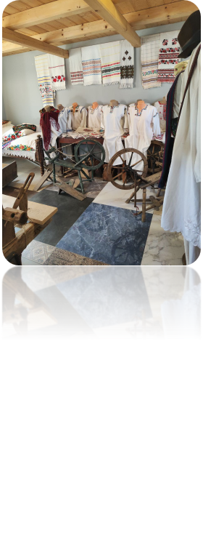

Під час проведення тижня учні 9- Б класу працювали над проектом ”Музеї Чернівців”
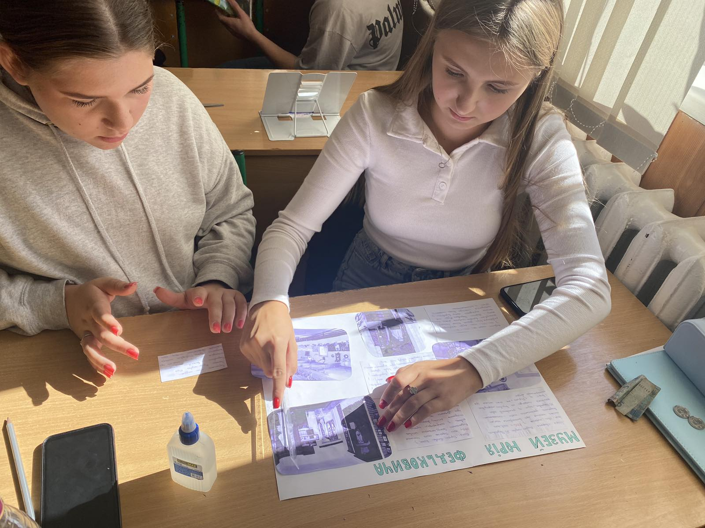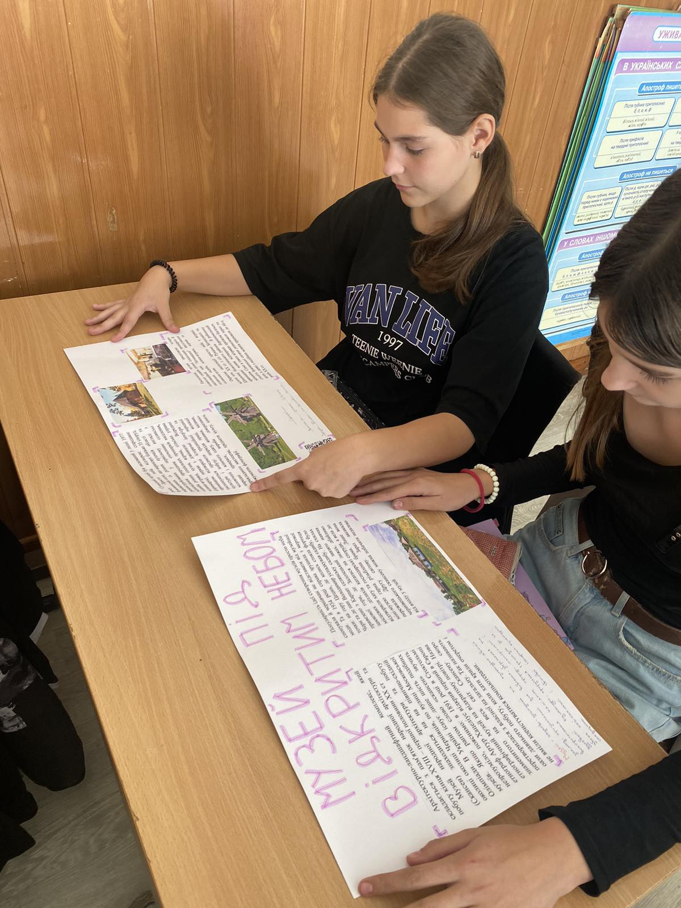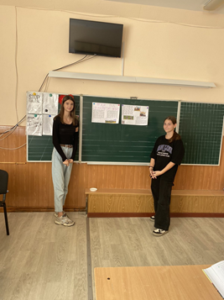
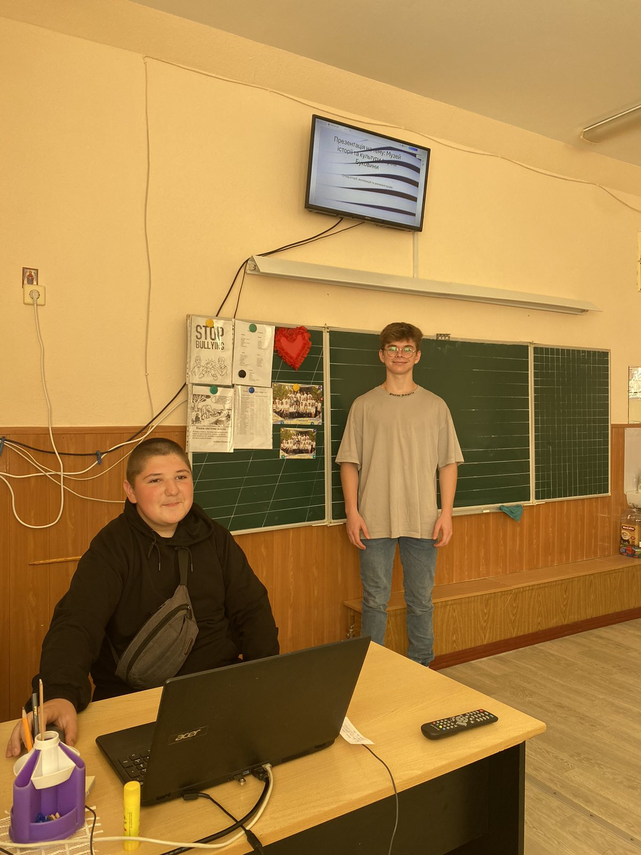
Створювали мультимедійну презентацію ”Народні доми Чернівців” учні 9- А класу. У ході роботи представлені презентації:
- ”Український народний дім” (Жукотинська Олександра, Ткачук Софія)
- ”Польський народний дім” (Дзюбан Анастасія, Ластюк Софія)
- ”Німецький народний дім”( Дарійчук Ірина, Фантух Вікторія)
- ”Румунський народний дім” ( Гнатюк Юліана, Мошенко Марія)
- ”Єврейський народний дім” (Берніков Артем, Лютак Діана)
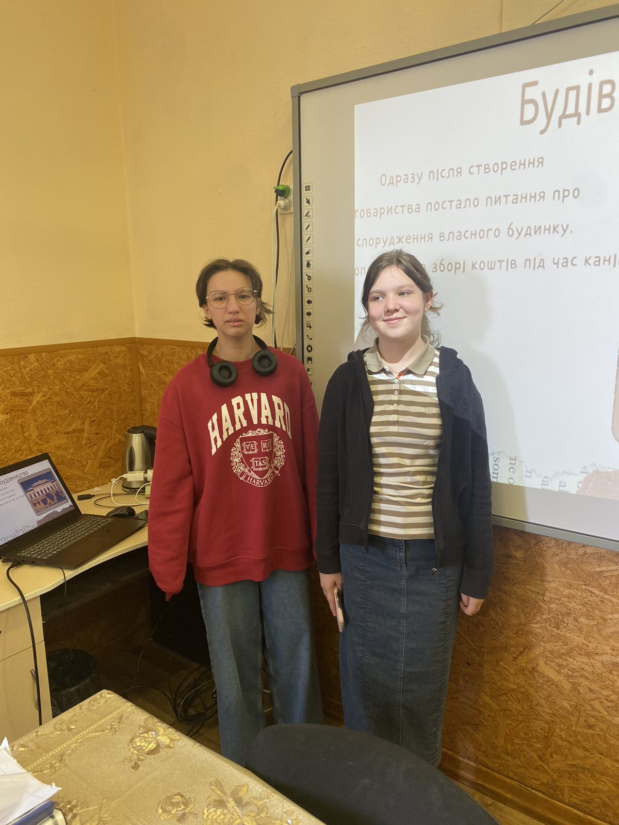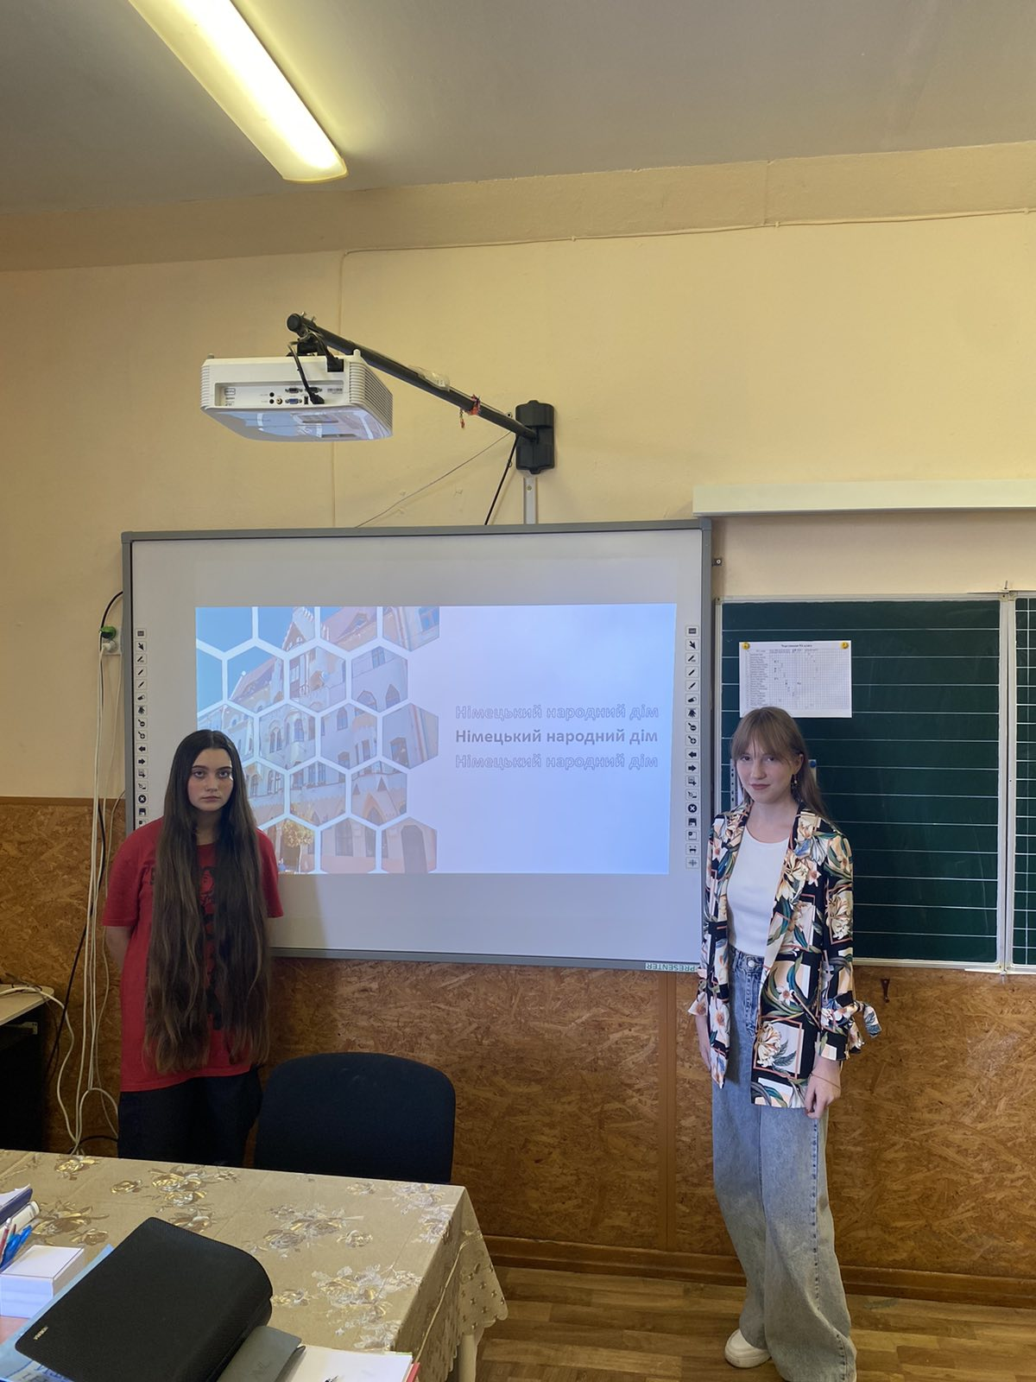
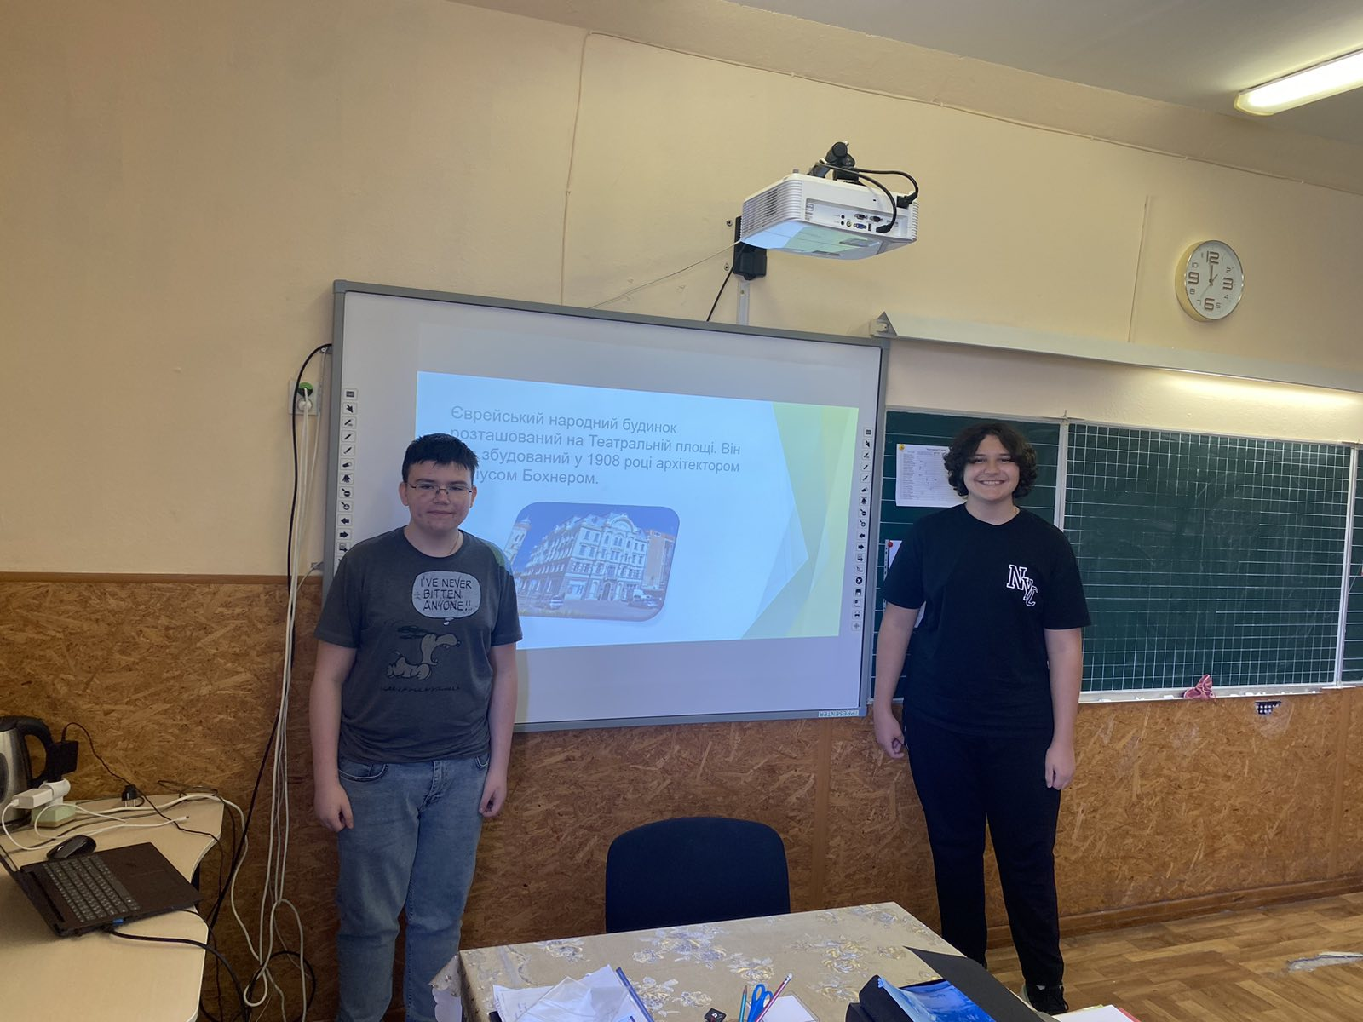
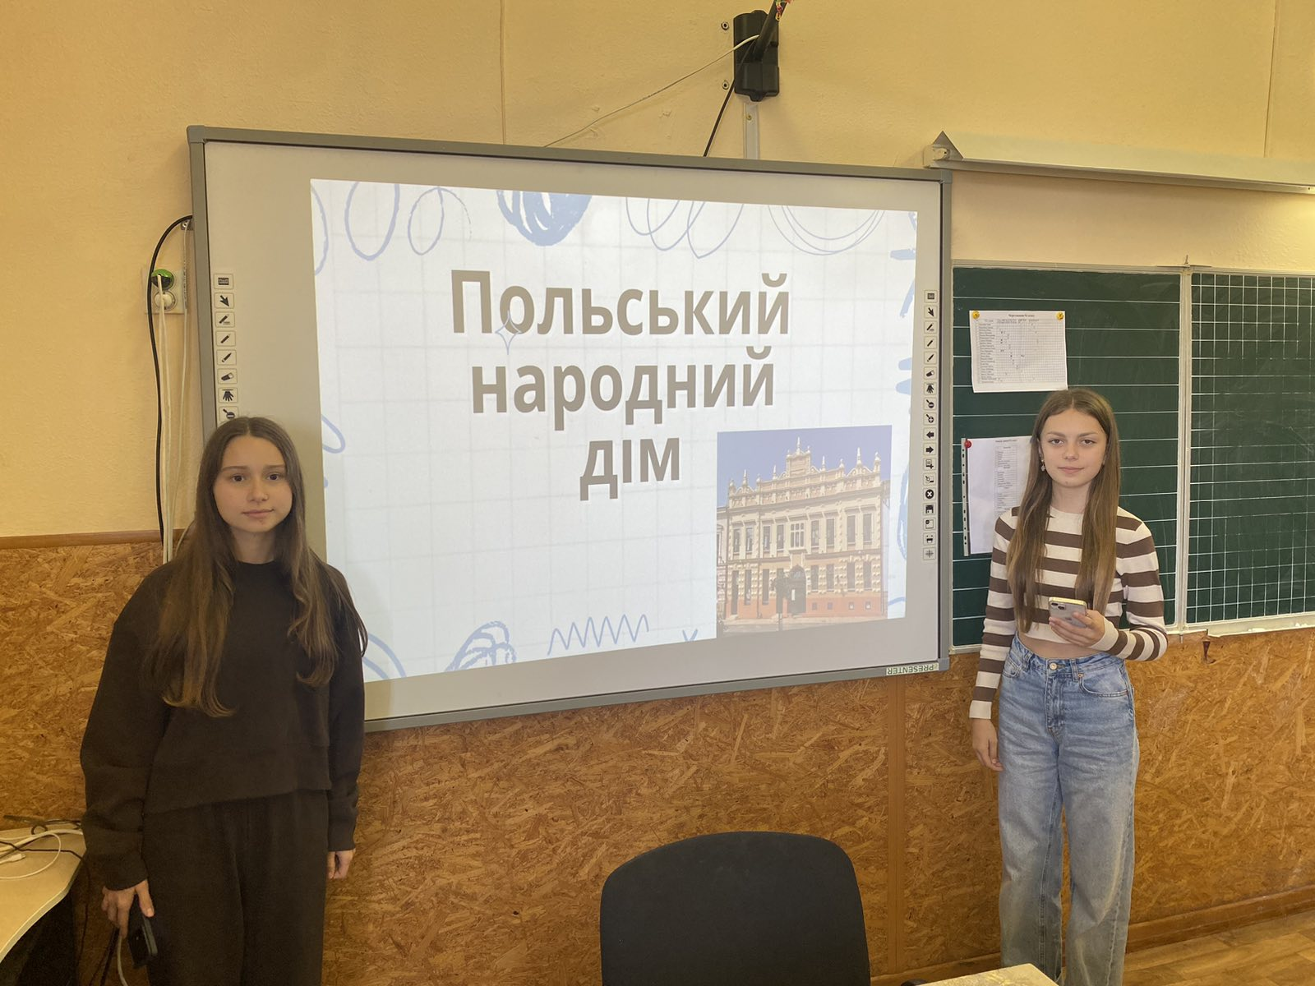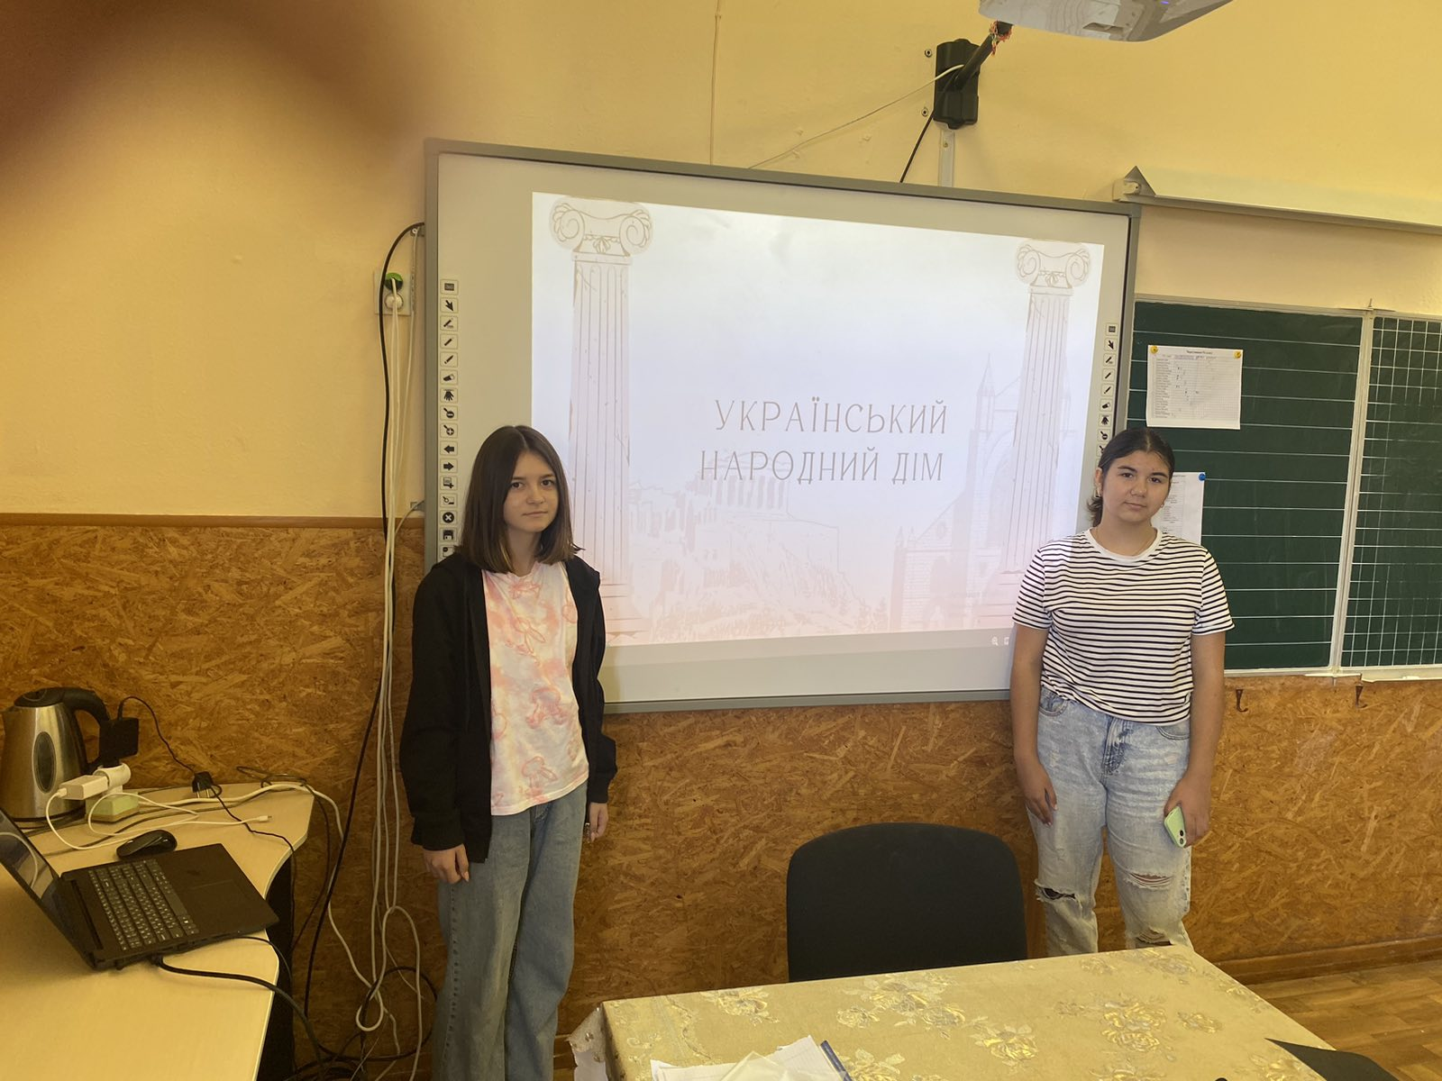
Систематизували цікаві факти на тему ”Площі Чернівців” учні 7-Б класу. Командна робота учнів у 5-ти стіннівках, вразила цікавим підбором матеріалу.
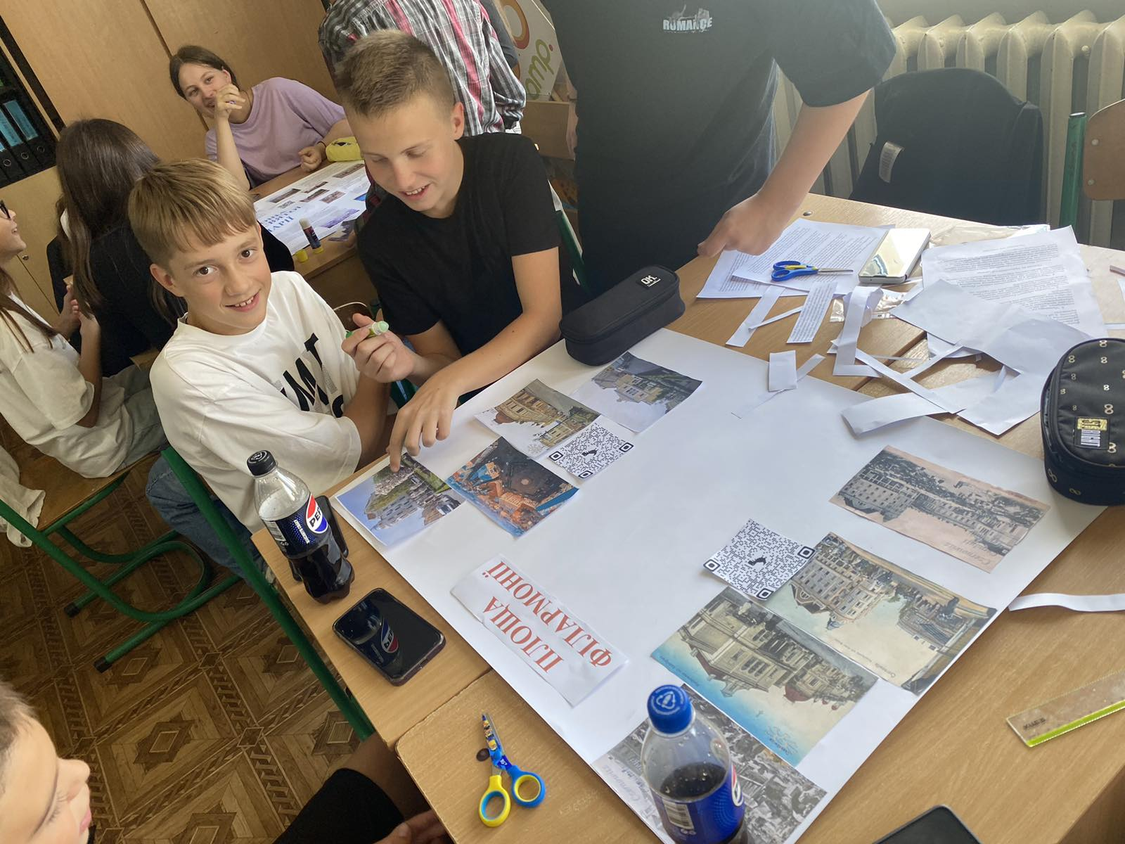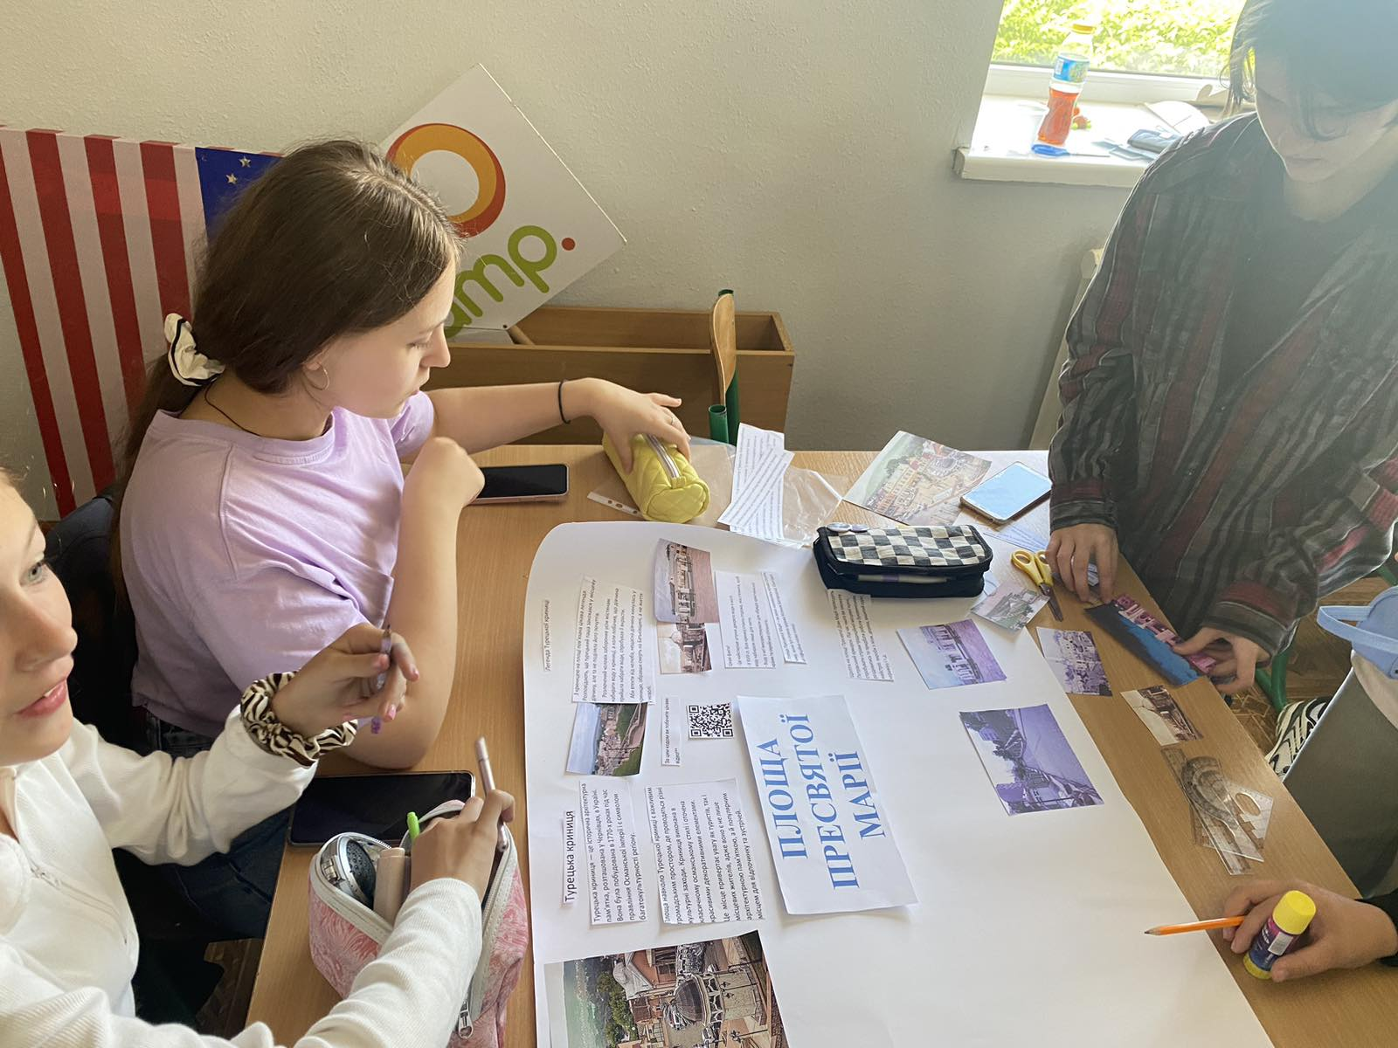
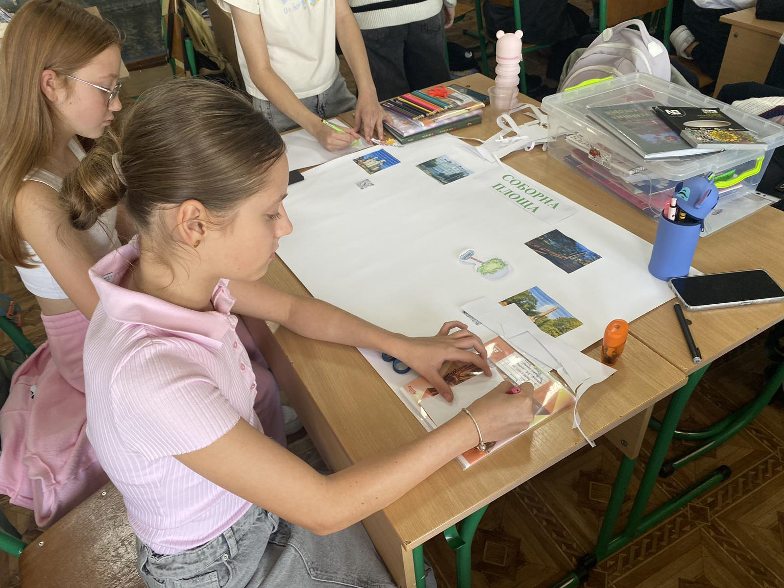
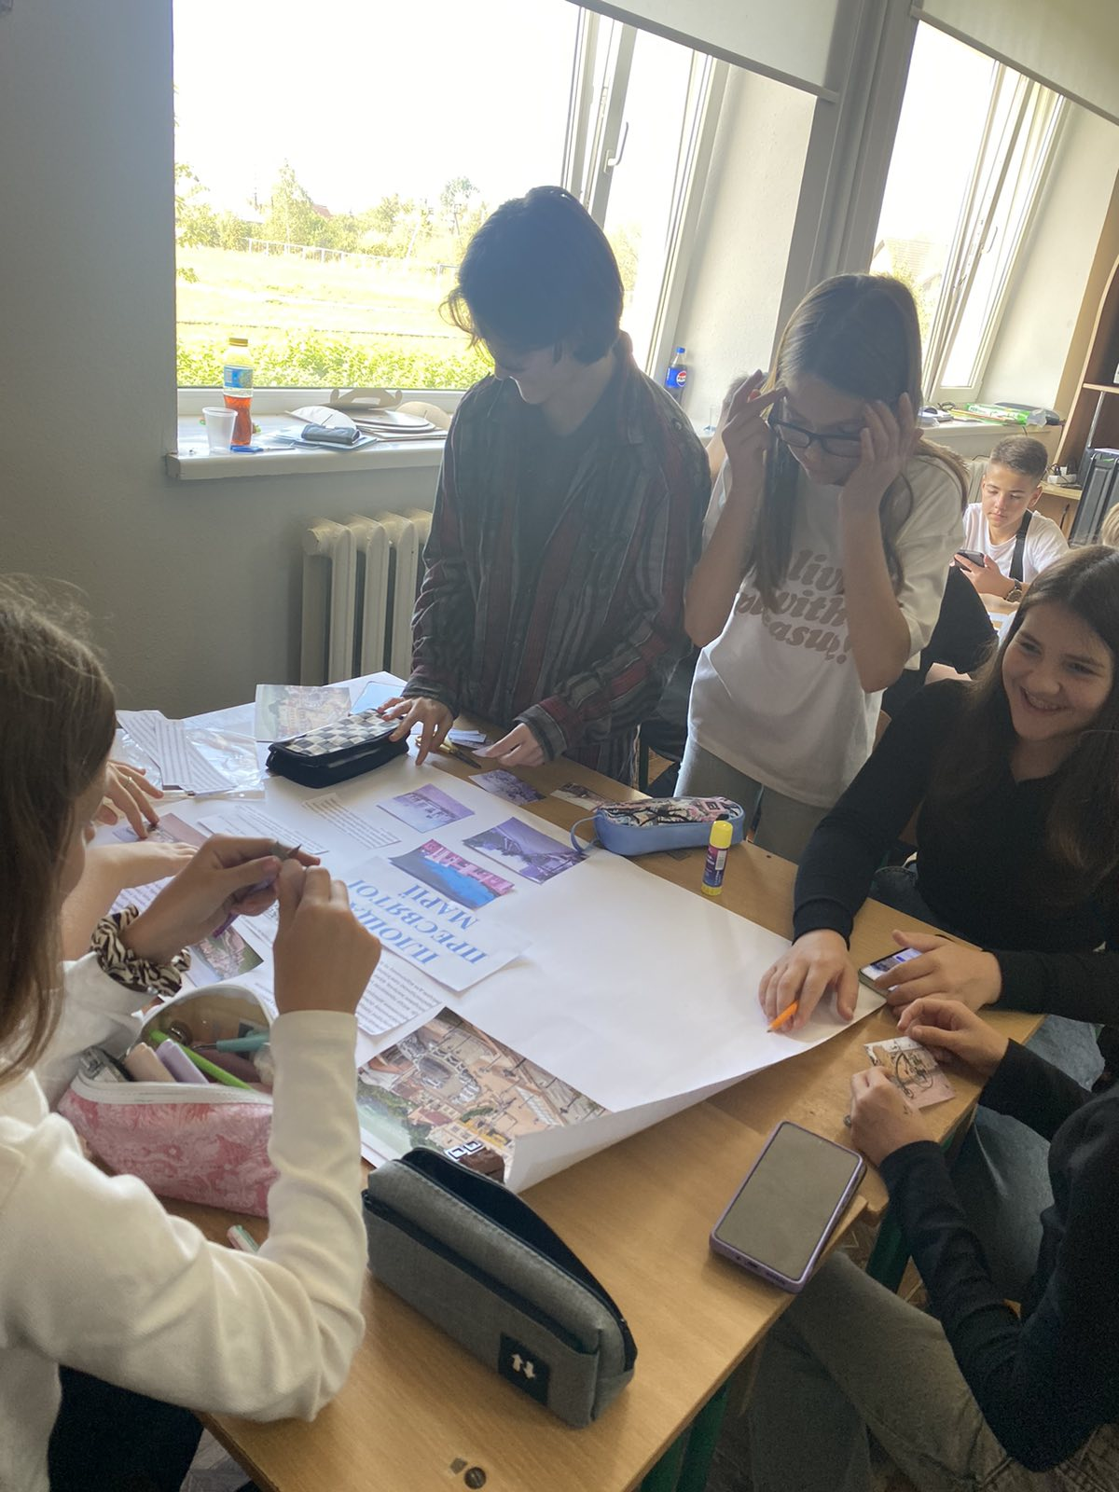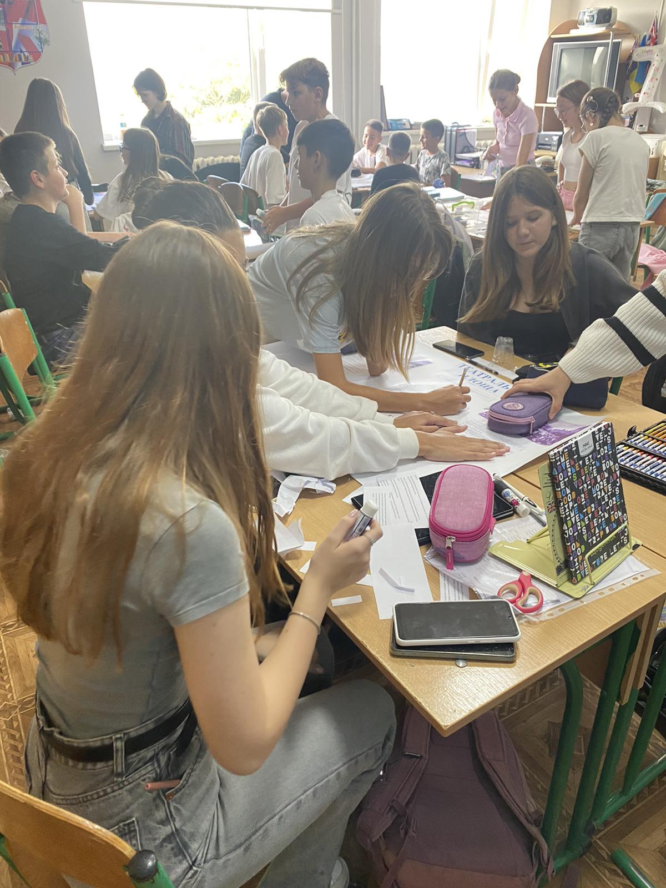

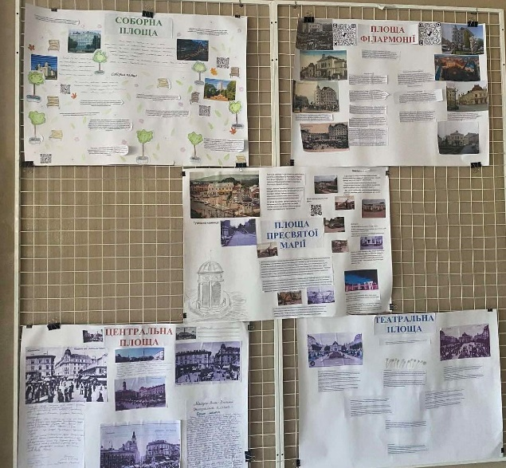

Учні 5-6 класів презентували малюнки на тему: ”Місто очима дітей ”
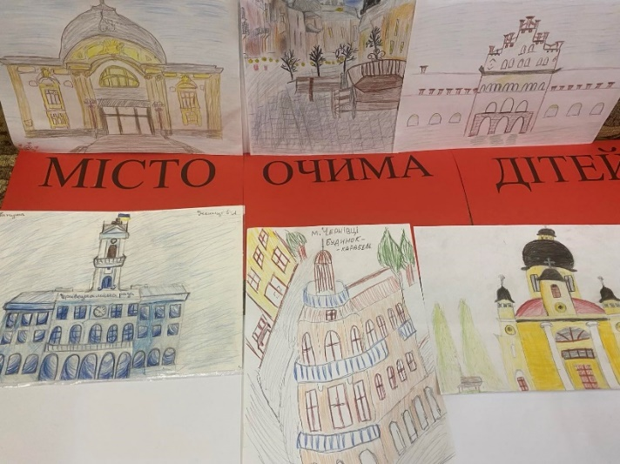
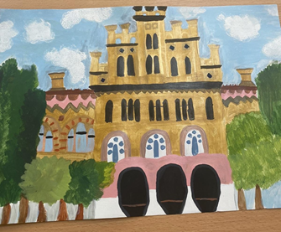

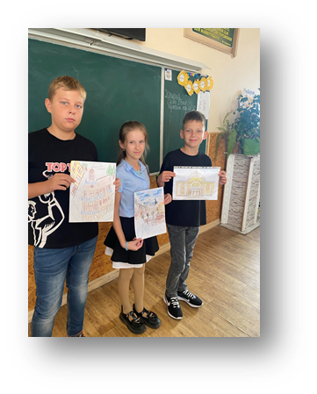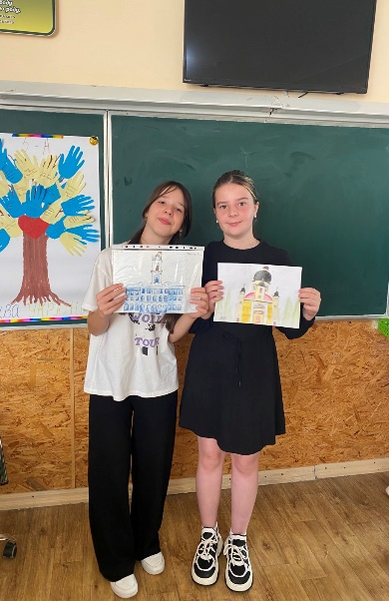

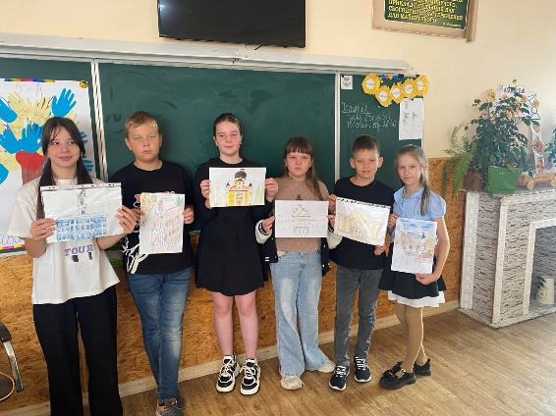
Надзвичайно цікаво представили учні інформацію про діячів Буковини. Фото, інформація та аудіо закодоване у gr- кодах - це про ” Історію успіху видатних діячів.
- Ольга Кобилянська
- Юрій Федькович
- Сидір Воробкевич
- Володимир Івасюк
- Назарій Яремчук
- Іван Миколайчук
- Дмитро Гнатюк
- Леонід Каденюк
- Пауль Целан
- Орест Криворучко
- Михайло Івасюк
- Ксенія Колотило
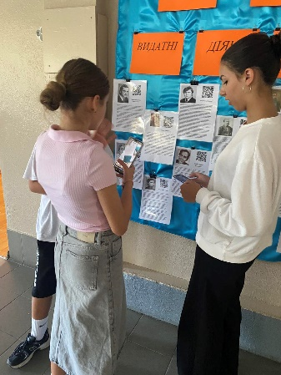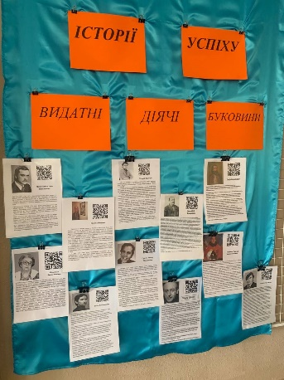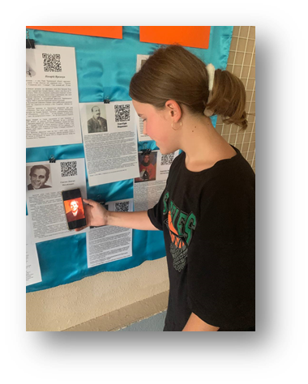

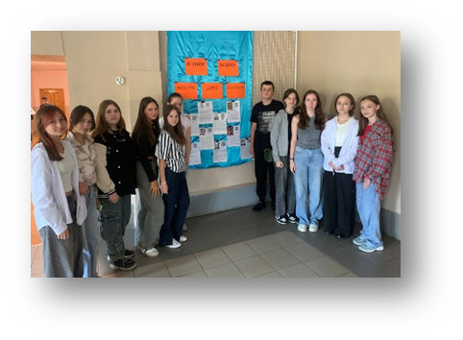

Під час проведення тижня історії рідного краю створено сприятливі умови для виявлення набутих навичок у нестандартних ігрових ситуаціях. Учні розширили й поглибили свої знання з історії Чернівців та Буковини.

